Конспект занятия в старшей ясельной группе.

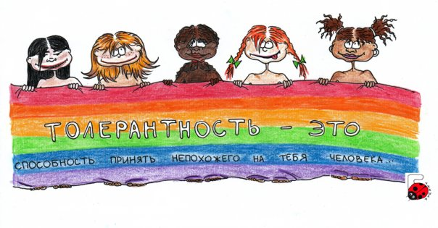
Тема занятия: С чего начинается дружба.
ЦЕЛЬ: Развивать представление о том, что такое дружба.
ЗАДАЧИ:
1. Воспитывать необходимость соблюдения некоторых норм и правил поведения .
2. Помочь детям осознать, друзьями могут быть и взрослые, и сверстники, и животные, и игрушки, и кто- то, кого они придумали сами.
3. Способность расширению словарного запаса для выражения дружеских чувств.

Ход занятия.
Дети рассаживаются в центре группы полукругом.
Воспитатель:
Ребята, сегодня у нас гости, поздоровайтесь.(Дети здороваются).

Воспитатель:
- Дети, какое у вас сегодня настроение?
- Покажите (улыбаются).
- А можем мы свое настроение кому-нибудь подарить? (да).
Давайте мы свое хорошее настроение подарим гостям (дети дарят улыбки)

Воспитатель.
Ребята, я вам хочу прочесть стихотворение, а вы ответите, о чём мы с вами будем сегодня беседовать.

С детства мы, любим, играть и смеяться.
С детства мы учимся добрыми быть.
Вот бы такими всегда оставаться,
Чтоб улыбаться и крепко дружить!
Ответы детей: О дружбе.
. Сегодня , мы поговорим о том, что такое дружба, умеете ли вы дружить и почему надо беречь дружбу
Посмотрите друг на друга. Вы все такие разные, у вас разного цвета волосы, глаза, носики. Вы разного роста. Но это не мешает Вам дружить, правда?!(Ответы детей)
Друзьями могут быть не только сверстники, любимые игрушки, но и взрослые люди, животные, герои мультфильмов.
Я хочу, чтобы вы посмотрели один фрагмент из мультфильма о дружбе.
(Просмотр мультфильма-«От улыбки станет всем светлей».
Воспитатель:
Вы посмотрели мультфильм. О чем он? Что нужно для дружбы? (Улыбаться, не обижать друг друга, делиться игрушками)
Я хочу предложить вам сейчас поиграть.
Игра называется «Хорошо - плохо».

Вы поможете мне ответить на вопросы?

Обижать друг друга – плохо? (Да)
Делиться игрушками – хорошо? (Да)
Играть вместе – хорошо? (Да)
Ссориться – плохо.? (Да)

Я еще раз убедилась, что у нас в группе живет дружба, что вы умеете дружить и, конечно, смогли бы научить других детей, дружить, у которой еще нет друзей.

(В) А кто мне подскажет, что нас согревает? (Солнышко). Давайте и мы сядем на пол, возьмемся за руки и сделаем свое, маленькое солнышко. (Дети садятся в круг, берут друг друга за руки , ручки поднимают вверх, опускают, поднимают, опускают.
(В) Очень хорошее солнышко у нас получилось. Молодцы.
А чтобы дружба становилась между вами крепкой и настоящей, я предлагаю вам ,встать в круг, взяться за руки и улыбнуться друг другу. Мне очень приятно, что вы умеете дружить. Я знаю, вы иногда ссоритесь, но как только в чьих-то глазах мелькнут слёзы, возьмите его за руки, улыбнитесь и дружба победит злость. Под звуки музыки «Дружба крепкая, не сломается, не расклеится от дождей и вьюг…»( Песня о дружбе), ребята идут по кругу, друг за другом.
(В) Спасибо большое ребята, вы все большущие молодцы. Можете поиграть в игры по интересам.

